## 下载安装包

官网地址：<https://www.elastic.co/cn/downloads/>

国内镜像：<https://thans.cn/mirror/elasticsearch.html>

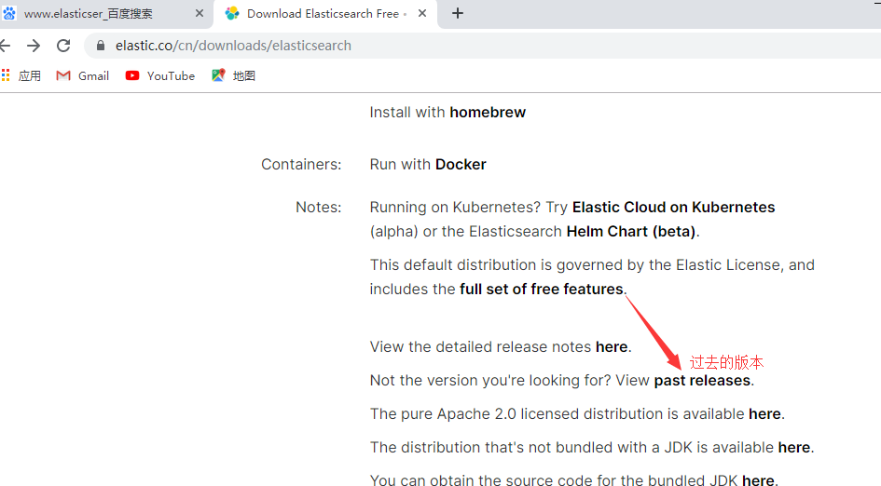

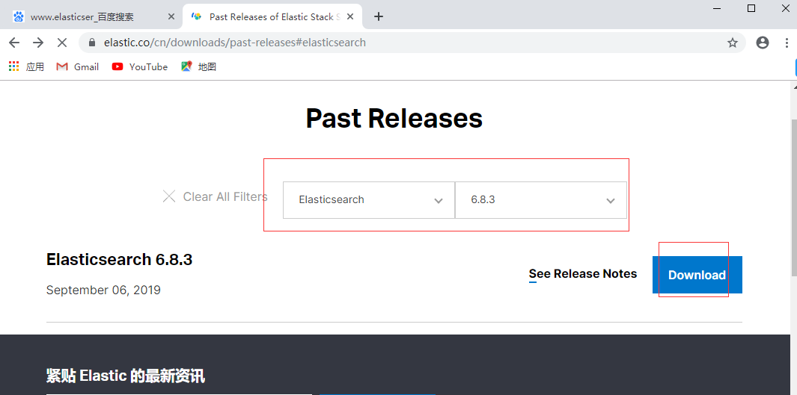

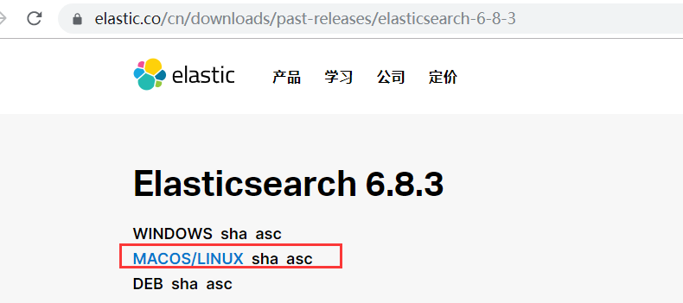

## linux上安装

### 2.1安装jdk（jdk要求1.8.20以上）

省略

### 2.2上传easticsearch安装包,解压

创建apps目录，将elasticsearch上传到该目录下解压

mkdir /usr/local/apps

tar -zxvf elasticsearch-6.8.3.tar gz -C /usr/local/apps/

解压好之后删除压缩包

rm -r elasticsearch-6.8.3.tar.gz

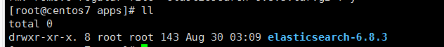

## 启动es

### 3.1 查看帮助

bin/elasticsearch -h

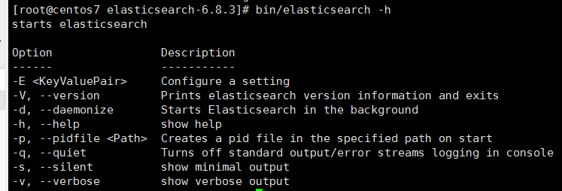

### 3.2添加用户：xiaoming 设置密码：123456

useradd xiaoming

passwd xiaoming

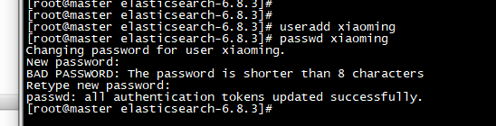

注意：如果用root用户直接启动的话，es会报错，意思是不能以root用户启动

如果直接执行 bin/elasticsearch

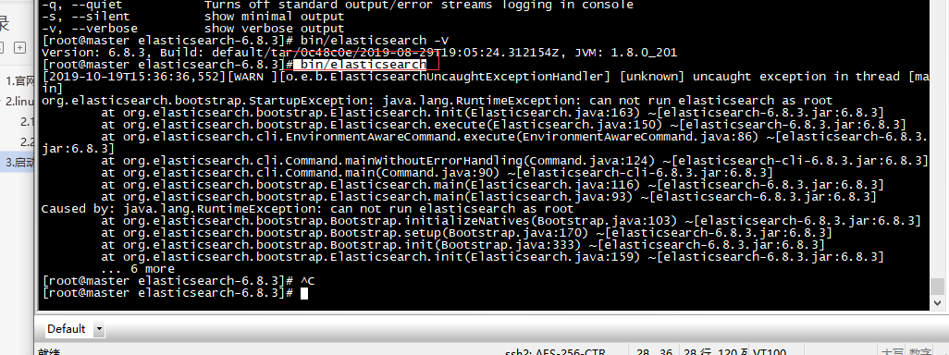

### 3.3 给普通用户授权

用root用户给xiaoming用户授权（因为xiaoming没有这个目录的权限）



查看权限已经是xiaoming了

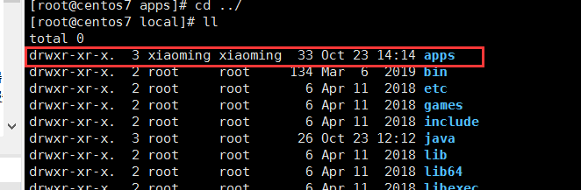

### 3.4切换用户xiaoming

su xiaoming



看下我是谁 whoami



切换到es目录下，启动

./bin/elasticsearch

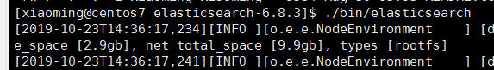

启动成功

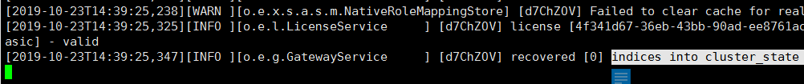

访问下，发现不通

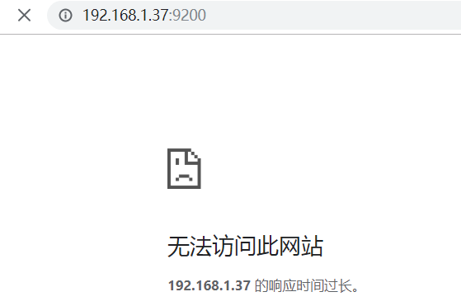

打开一个新的窗口，curl一下

curl <http://192.168.1.37:9200>



原因是默认绑定的地址是127.0.0.1

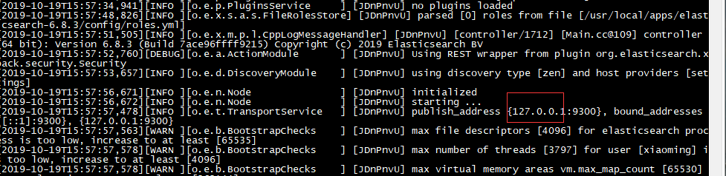

curl http://127.0.0.1:9200

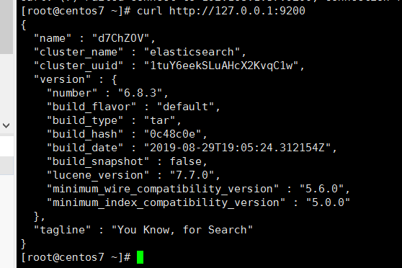

## 改es的配置文件

外面访问不通，改下es的核心配置文件

vi config/elasticsearch.yml



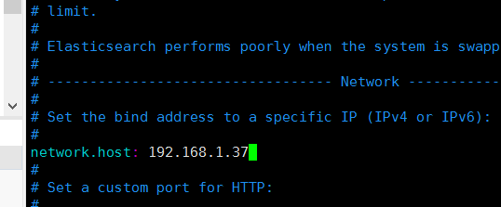

保存

启动

./bin/elasticsearch

发现报错了

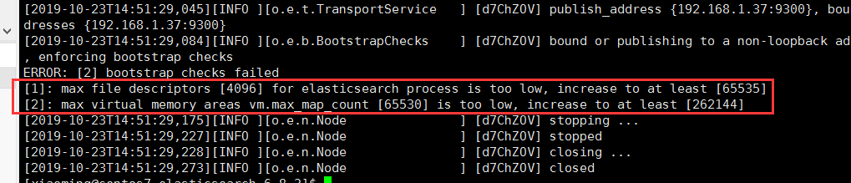

意思虚拟内存太小

需要改配置文件，但是xiaoming这个用户没有权限，所以要切换到root用户下

su root

修改配置文件：

sudo vi /etc/security/limits.conf



在后面添加

* soft nofile 65536

* hard nofile 65536

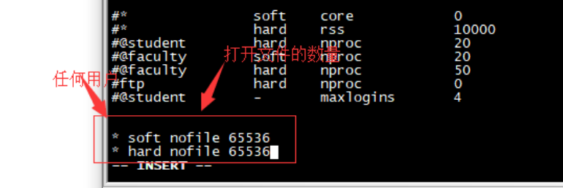

保存

改另外一个文件的大小

sudo vi /etc/sysctl.conf



在后面添加

vm.max_map_count=262144

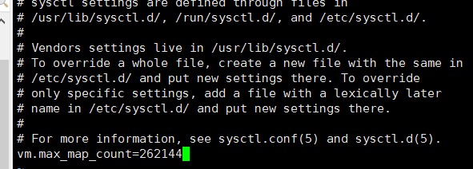

保存

最好重启一下服务器

shutdown -r now



#查看可打开文件数量

ulimit -Hn

#查看虚拟内存的大小

sudo sysctl -p

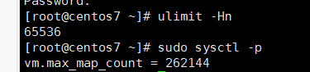

切换到xiaoming

su xiaoming



启动：

./bin/elasticsearch



启动成功



切换到后台启动

./bin/elasticsearch -d



Jps看下有了

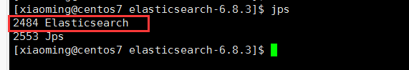

浏览器访问一下

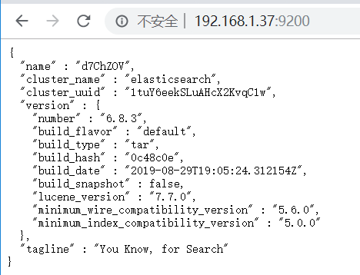

成功

如果访问不通的话，可能是防火墙的问题，关闭防火墙

CentOS 7.0默认使用的是firewall作为防火墙

查看防火墙状态

firewall-cmd --state

停止firewall

systemctl stop firewalld.service

禁止firewall开机启动

systemctl disable firewalld.service

